
MINISTERIO DE EDUCACIÓN
SECRETARÍA DE EDUCACIÓN
DIRECCIÓN DE EDUCACIÓN PRIVADA
ESCUELA DANTE ALIGHIERI
EDUCACIÓN INICIAL Y PRIMARIA
GRADO: SEXTO A y B.
DOCENTES: PATRICIA ANALÍA OLIVA – MARIELA ELIZABETH OCHE.

TAREAS PARA LOS DÍAS MIÉRCOLES 18 Y JUEVES 19/05
LA QUE VIENE ES UNA SEMANA MUY ESPECIAL PARA TODOS LOS ARGENTINOS, POR ESO ES IMPORTANTE QUE TRABAJEMOS CON NUESTRA IDENTIDAD NACIONAL.
TE INVITAMOS A REALIZAR ESTAS ACTIVIDADES CON ENTUSIASMO PORQUE LA LIBERTAD CONSEGUIDA POR LOS ACTORES DE MAYO SE FESTEJA CON ORGULLO Y PATRIOTISMO.

TEMA: SOCIEDAD COLONIAL.
DESAFÍO: “CONFECCIONAR UN DOMINÓ PATRIO”
FUNDAMENTACIÓN.
¿CUÁL ES EL SENTIDO DE TRABAJAR LASOCIEDAD DE LA ÉPOCA COLONIAL? FUNDAMENTALMENTE CONFRONTAR PARA ESTABLECER SIMILITUDES Y DIFERENCIAS ENTRE LAS SOCIEDADES DEL PRESENTE Y DEL PASADO, INTENTANDO ROMPER CON LA NATURALIZACIÓN DE AQUELLOS EVENTOS QUE, POR RESULTAR COTIDIANOS PARA LOS NIÑOS, PARECIESE QUE SIEMPRE FUERON ASÍ.
¿CÓMO ERAN LOS TRABAJOS DE ESA ÉPOCA? ¿TODOS LOS NIÑOS PODÍAN JUGAR? ¿EXISTÍA LA MODA Y ERA IGUAL PARA TODOS LOS HABITANTES DE LA CIUDAD? ¿QUÉ HACÍAN LAS MUJERES? ¿TODOS PODÍAN ESTUDIAR?
ÉSTAS Y OTRAS PREGUNTAS SON LAS QUE GUIARÁN ESTE TRABAJO PARA PODER COMPRENDER LA SOCIEDAD COLONIAL Y SU DINÁMICA PARTICULAR.

OBJETIVOS:
*Encuadrar a la Revolución de Mayo de 1810 como un proceso complejo y relacionado al mundo de la época, no como un proceso aislado.
* Comprender la estructura social del periodo colonial.
* Desarrollar la habilidad de hacer inferencias de un pequeño texto, de form lúdica. ACTIVIDAD INICIAL
La vida cotidiana en la época colonial era muy distinta a la que vivimos todos nosotros.
A continuación te invitamos a ver el Power Point “CURIOSIDADES DE LA ÉPOCA COLONIAL” adjuntado a esta guía para que leas algunas curiosidades que te sorprenderán.
HORA DE COMPARTIR E INVESTIGAR. Lee las siguientes informaciones.
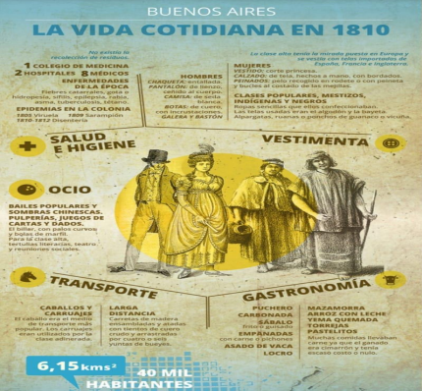
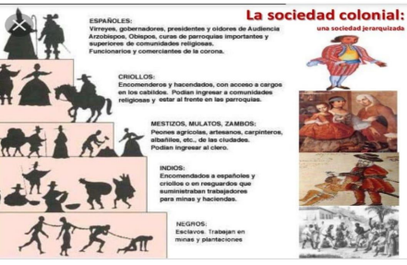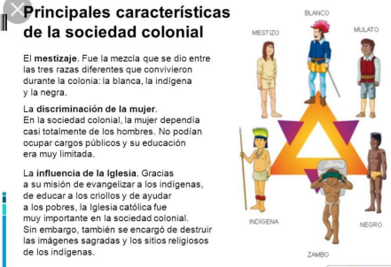
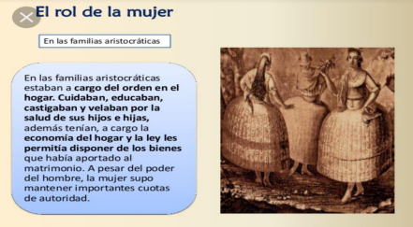En esta pirámide se visualizan las diferentes clases sociales y quienes forman parte de ella.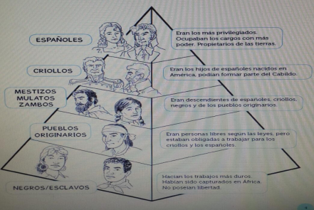
*Reflexiona y conversa con tu familia ¿es justo que algunas clases sociales tuvieran más privilegios que otras en la época colonial? ¿Y en nuestros días que ocurre? ¿Todas las personas podemos disfrutar de los mismos derechos y formas de vida?
AHORA VAS A LEER ESTE TEXTO.
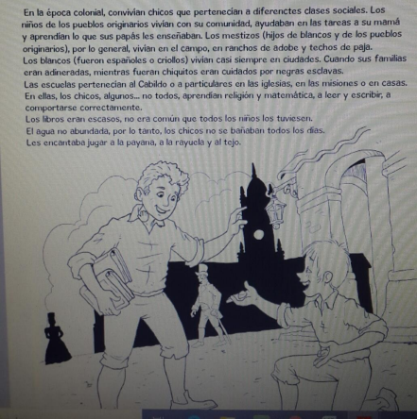*Realiza una relectura y toma nota de los juegos que se mencionan.

DESAFÍO FINAL
DOMINÓ PATRIO.
MATERIALES
*Un dominó con bastantes piezas de cartón o cartulina, compuesto por dos partes cada ficha: en una irá alguna característica de un grupo de la sociedad colonial y en la otra la imagen dibujada o puedes buscar imágenes e imprimirlas de un grupo social que será la solución de otra pieza con esas características.
Caracterìsticas de la pieza de dominó. 10 cm x 5 cm

Cada jugador tiene siete fichas. Si no tiene para poner, extrae del montón de fichas sobrantes. El primer jugador/a que se quede sin fichas gana la partida.

EVALUACIÓN: fecha de presentación del dominó, día lunes 23/05

